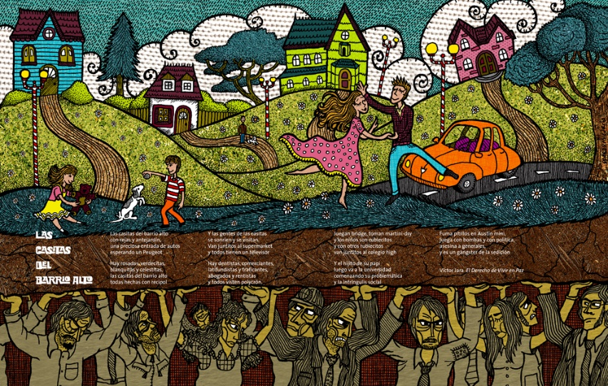
Las casitas del Barrio Alto
Las casitas del Barrio Alto
con rejas¹ y antejardín,
una preciosa entrada de autos
esperando un Peugeot.
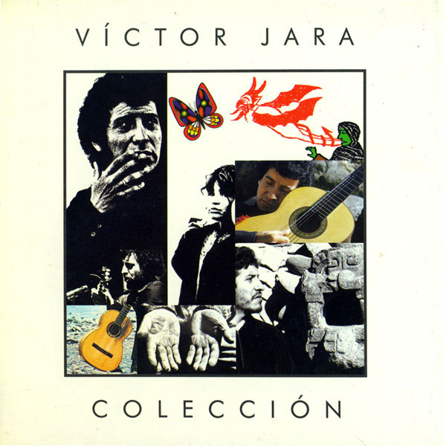
Hay rosadas, verdecitas,
blanquitas y celestitas,
las casitas del Barrio Alto
todas hechas con resipol².
Y las gentes de las casitas
se sonríen y se visitan.
Van juntitos al supermarket
y todos tienen un televisor.
Hay dentistas, comerciantes,
latifundistas³ y traficantes,
abogados y rentistas.
Y todos visten policrón⁴,
juegan bridge, toman martini-dry.
Y los niños son rubiecitos
y con otros rubiecitos
van juntitos al colegio high.
- Una reja : une grille
- Resipol = material de construcción hecho a base de polímeros.
- Un latifundista : grand propriétaire terrien.
- Policrón : tissu à base de coton.
- Una intrígulis = intriga / acción secreta
- Sedición = movimiento de protesta en contra de la autoridad.
Y el hijito de su papi
luego va a la universidad
comenzando su problemática
y la intríngulis⁵ social.
Fuman pitillos en Austin mini,
juegan con bombas y con políticos,
asesina generales,
y es un gánster de la sedición⁶.
Y las gentes de las casitas
se sonríen y se visitan.
Van juntitos al supermarket
y todos tienen un televisor.
Hay rosadas, verdecitas,
blanquitas y celestitas,
las casitas del Barrio Alto,
todas hechas con resipol.
Adaptación de Víctor Jara (1971) de la canción “Little boxes” de Malvida Reynols.

